**崔小开展常州市备案课题研究课**

11月19日上午，崔桥小学开展了常州市备案课题《生本理念下构建小学数学“启智课堂”的实践研究》课题组研究课。由丁文怡老师执教《米和厘米练习课》，全体成员认真聆听了此次研究课，大家从学生和老师的不同角度，观察和记录课堂细节。

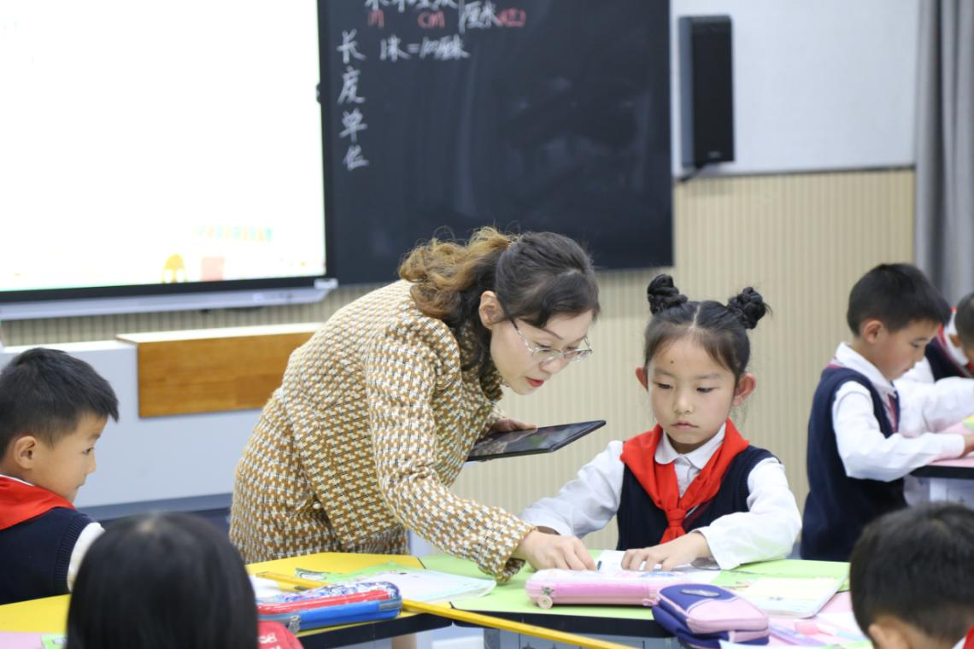

丁文怡老师执教二年级《米和厘米练习课》，这节课层次清晰，四个板块的教学层层递进，环环相扣。首先让学生复习了长度单位，通过学生熟悉的生活场景中去复习本单元的两个长度单位，并进行了目标检测。接着，丁老师复习了长度测量，在这个环节中开展了两个活动，让枯燥的知识变得更加生动，激发了孩子的兴趣，也让学生进一步体会了测量的乐趣。紧接着让学生解决堆积木的实际问题，体会长度的叠加，丰富测量的知识，最后设计了折纸的活动，学生通过操作，体会测量带来的新知识，整节课，丁老师充分创造机会，发挥学生的主体作用，通过一系列的活动，让学生多种感官参与学习，从而获得丰富的感性认识，使抽象的数学知识变得具体化、生活化，也使得整节课趣味盎然。

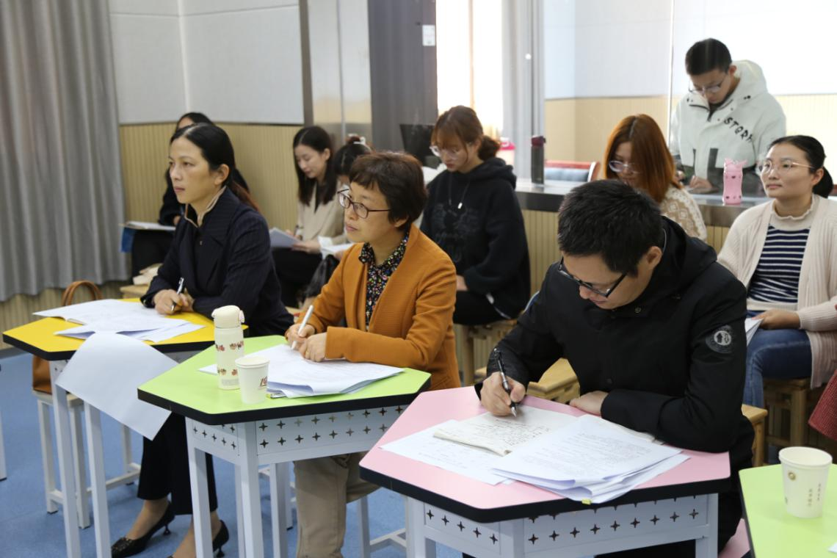

课后，课题组成员就如何上好练习课问题进行了讨论研究，并就通过此次课题组研究课，提供了一些一线任教的课题组成员研究课的方向，树立做研究的信念，把研究成果实践在课堂中。在全体课题组成员的不断努力下，课题研究一定会更上一层楼。